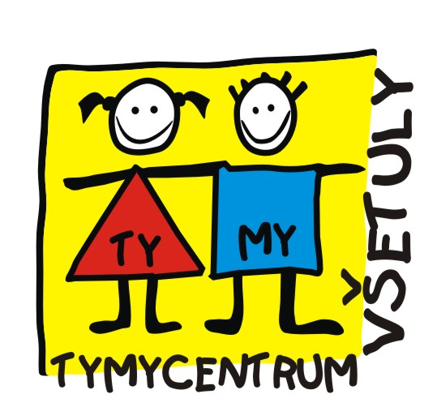
Středisko volného času , příspěvková organizace
Sokolská 70, 769 01 Holešov
Tel: 573 39 69 28, 734 358 563 IČ: 75088606
www.tymycentrum.cz, e-mail: vsetuly@centrum.cz

Děti pomáhají dětem
Krabice pro kamaráda

Chceš potěšit a udělat radost dětem, které k nám utekly před válkou na Ukrajině ?

Naplň společně s rodiči krabici od bot různým materiálem – např. pastelky, fixy, papíry, nůžky, omalovánky, plyšová hračka, …
Můžeš napsat i dopis !

Krabici označ pro jaký věk je určena a zda je pro holku nebo pro kluka a také se podepiš.

Krabice budeme vybírat denně od 8 – 18 hodin v SVČ TYMY, popř. v klubovně ve Smetanových sadech a postupně je budeme rozdávat dětem, které do Holešova a jeho okolí přijedou.

Děkujeme, že pomáháte a myslíte na druhé.

